Конспект сюжетно-ролевой игры во 2 младшей группе «Путешествие на автобусе»

Подготовила воспитатель:группы№32 Cолдатова И.И

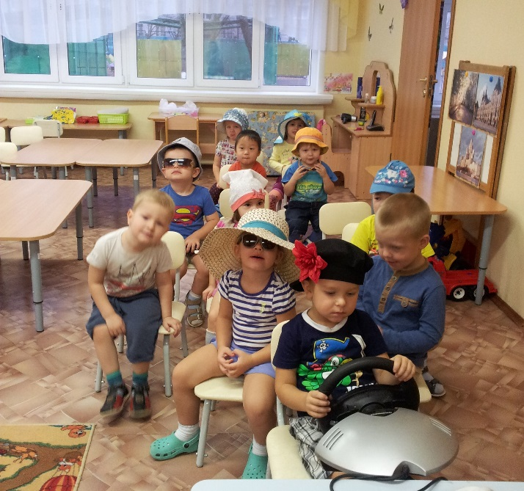
Подготовка к игре:
- Беседа с детьми про летние развлечения.
- Беседа про вид транспорта «автобус».
- Рассматривание иллюстраций.
Игровой материал:
- Руль, сумка кондуктора, кошельки, билеты.
- Надувные круги, сумки, очки, шляпы.
- Пляжные коврики, маски,ласты,бассейн с шариками.
- Игрушка слон выдувающий бабочек, сачки.
- Дерево пальма.
- Музыкальное сопровождение.

Игровые роли:
- Кондуктор-воспитатель.
- Водитель-ребёнок.
- Пассажиры.
Программное содержание: формирование положительного взаимоотношения между детьми, развитие диалогической речи, использование предметов –заместителей, выявить предпочтения и интересы детей, их игровой потенциал, расширение кругозора.
Ход игры
-Внимание! Внимание! Желающие отправиться в путешествие на автобусе, могут войти в салон (автобус построен из стульев). В автобусе сидит ребёнок- водитель.
- кондуктор :Уважаемые пассажиры просим взять билеты за проезд, (дети «покупают» билеты).
звучит музыка с движениями «Мы в автобусе сидим»
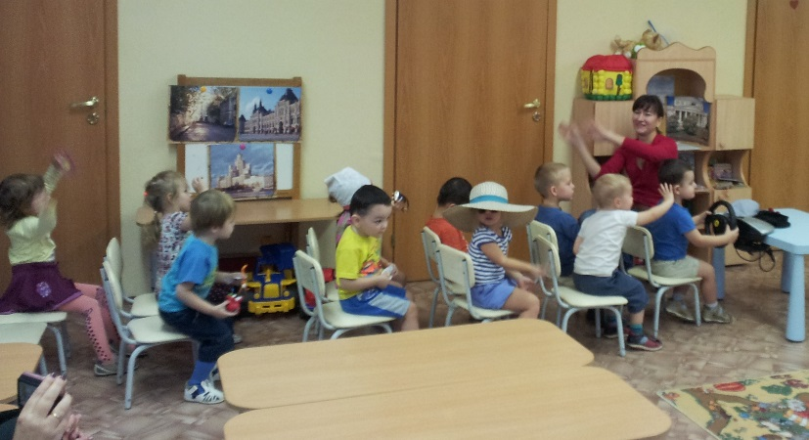
- ОСТАНОВКА «Тропическая полянка»
-кондуктор :Уважаемые пассажиры желающие могут выйти, прогуляться, размяться, наловить бабочек(звучит музыка).
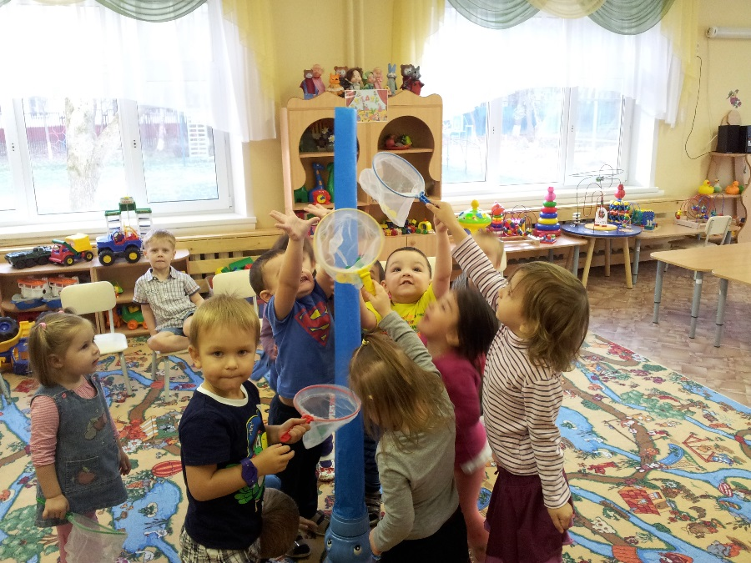
-кондуктор объявляет, что автобус отправляется дальше и просит всех занять свои места (дети общаются между собой, обмениваются впечатлениями)

звучит музыка с движениями «Мы в автобусе сидим»
- ОСТАНОВКА «Пляж»
Дети выходят из автобуса, купаются, загорают, и т. д (звучит музыка).
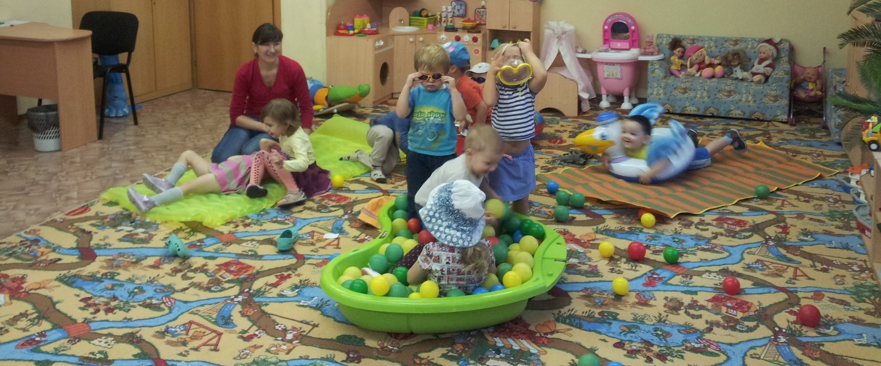
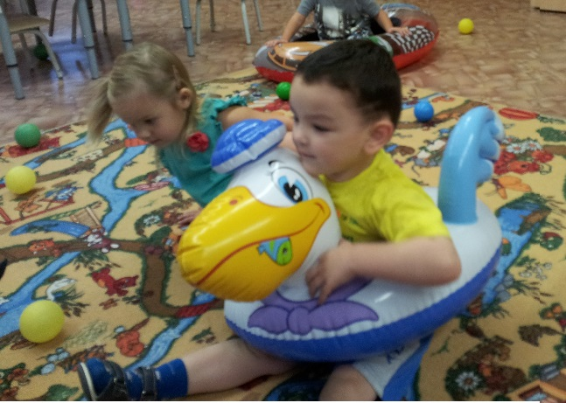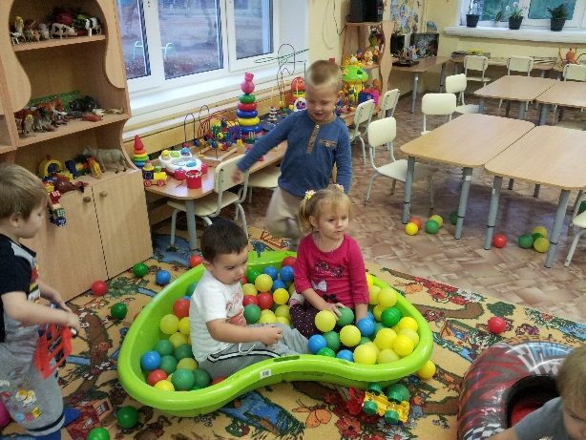
Кондуктор объявляет, что автобус отправляется, просит занят свои места в автобусе.

звучит музыка с движениями «Мы в автобусе сидим»
- ОСТАНОВКА «Детский сад»
Воспитатель в конце игры просит ответить на вопросы:
Ребята, скажите где вы были (на полянке, на пляже). Что там делали? (ловили бабочек, отдыхали). Как вы думаете, на каком ещё транспорте можно путешествовать? (на машине, поезде, теплоходе). Правильно, молодцы ребята, но в автобусе удобнее путешествовать, потому что в него может вместиться много людей и он может везде проехать. Дети, а вам понравилось путешествовать на автобусе? (ДА).

